Solymosi Katalin a Young Academy of Europe új elnöke
Az ELTE Növényszervettani Tanszék adjunktusát, a Fiatal Kutatók Akadémiája korábbi társelnökét október 9-én Münchenben választotta élére a fiatal európai kutatókat tömörítő szervezet.
A 2012-ben alapított Young Academy of Europe (YAE) alulról szerveződő tudományos társaság, amely nemzetközileg elismert és a tudományos közéletben is aktív fiatal, európai kutatókat tömörít. Tagjává a jelölést követő szavazással lehet válni; ennek feltétele a kutatói kiválóság mellett az önálló csoportvezetés, érdeklődés a tudománypolitika iránt és az, hogy a pályázó PhD-fokozat-szerzése ne legyen 12 évnél korábbi.
A közgyűlésre idén október 9-én Münchenben került sor. Az új tagok köszöntését, a szakmai és pénzügyi beszámolót, valamint három új tag tudományos előadását követően a tagság szavazott az új vezetőségről is. Titkos szavazással betöltötték a szervezet 12 főből álló vezetőségében idén megüresedett 3 helyet, valamint megválasztották az új elnököt Solymosi Katalin személyében. Az ELTE Növényszervezettani Tanszék adjunktusa, a YAE eddigi alelnöke a szavazatok 100 százalékát kapta.
Solymosi Katalin széles hazai és nemzetközi együttműködések keretében kollégáival a növényi színtestek szerkezetének és működésének összefüggéseit vizsgálja biofizikai, biokémiai, sejttani, anatómiai és élettani módszerekkel. Kutatói és oktatói munkája mellett aktív szerepet játszik a hazai és a nemzetközi tudománypolitikában is, korábban a Fiatal Kutatók Akadémiájának társelnöke is volt.
Megválasztásával kapcsolatban az új elnök a következőket mondta: "A Young Academy of Europe-ba Kubinyi Enikő bíztatására, valamint a Fiatal Kutatók Akadémiája ajánlásával kerültem be 2020 legelején. Részt vettem a COVID-nak a fiatal kutatókra – elsősorban fiatal csoportvezetőkre – gyakorolt hatását vizsgáló nemzetközi felmérés elkészítésében, melynek eredményeit a Nature hasábjain publikáltuk. Első magyar vezetőségi tagként a szervezet irányításában immár harmadik éve veszek részt, tavaly a szervezet alelnökeként szolgáltam. Korábbi egyik prioritásom a szervezet tagságának bővítése volt a közép- és kelet-európai régió kiváló kutatóival. Emellett fontosnak tartom, hogy folytassuk az európai tudománypolitikában betöltött feladatainkat:a fiatal kutatók érdekképviseletét, mentorálását, valamint részvételünket az európai kutatásértékelési reformban (Coalition for the Advancement of Research Assessment, CoARA), továbbá az EU számára végzett tudományos szaktanácsadásban (a Young Academies Science Advice Structure, YASAS révén a SAPEA+-ban). Szintén kiemelt célom, hogy folytassuk a YAE közösségét építő programsorozatokat, a tudomány és művészet kapcsolatával vagy a mentális egészséggel foglalkozó webináriumok formájában."
A Young Academy of Europe-nak jelenleg egy alumnus mellett kilenc aktív magyar tagja van, az ELTE-t Solymosi Katalin mellett Csanád Máté és Kubinyi Enikő képviselik.
Ugyanekkor tartotta meg közgyűlését Münchenben az Academia Europaea (AE) is. A két szervezet közös rendezvényén, a Building Bridges konferencián Csanád Máté, az ELTE Atomfizikai Tanszék egyetemi tanára mutatta be kutatási területét és eredményeit. Solymosi Katalin adta át idén a YAE André Mischke díját, illetve részt vett egy panelbeszélgetésen, amelyen beszámoltak az Academia Europaea Környezet, Fenntarthatóság és Éghajlat Munkacsoportjának (Task Force for Environment, Sustainability and Climate) egy cambridge-i workshopjáról.
Sajtókapcsolat:
- kommunikacio@elte.hu
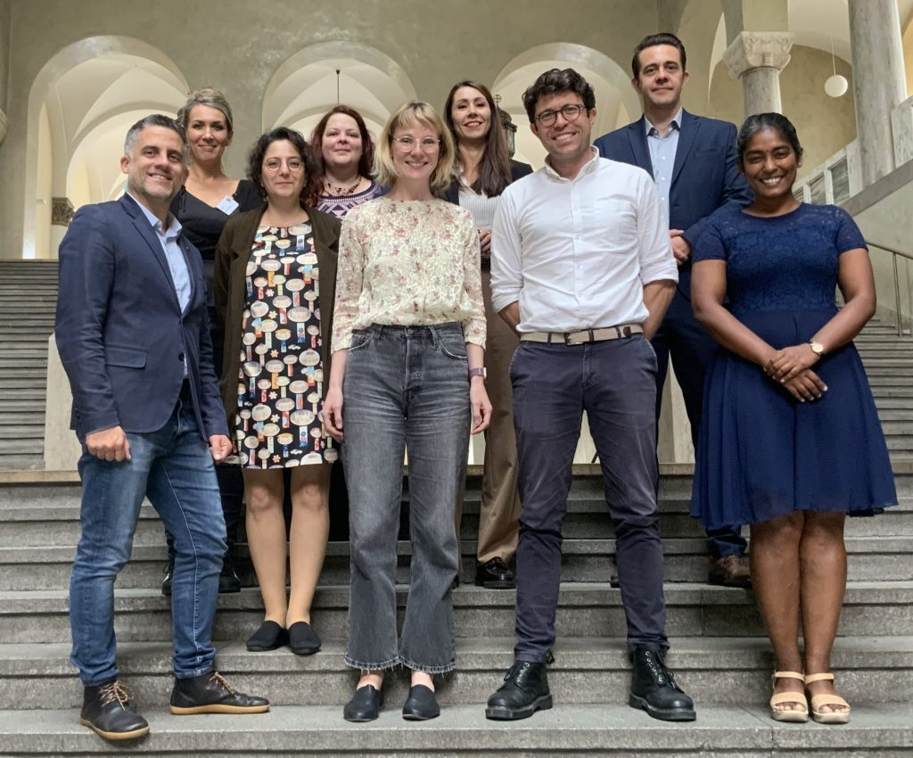 | © Young Academy of Europe
Eredeti tartalom: Eötvös Loránd Tudományegyetem
Továbbította: Helló Sajtó! Üzleti Sajtószolgálat
Ez a sajtóközlemény a következő linken érhető el:

